Célterület adatlap
Célterület azonosító: 1 025 567 Helyi Akciócsoport: Tiszazugi-Leader Vidékfejlesztési Programiroda Nonprofit Kft.

UMVP intézkedés: Életminőség/diverzifikáció

Jogcím: Rendezvény

Célterület megnevezése:
Hagyományőrző és hagyományt teremtő helyi sajátosságok bemutatását szolgáló rendezvények

Vonatkozó HPME azonosító: 780c05

Vonatkozó HPME megnevezése:
Helyi termékek és hungarikumok újra felfedezése, Helyi termékek és szolgáltatások előállítása és versenyképes értékesítésének támogatása

I. Fogalom magyarázat

Tiszazugi hagyományok utcája: olyan program, amely a Tiszazugi-Leader HACS tervezési területén a hagyományos mesterségeket űző kézműveseket és népszokásokat gyakorlókat sorakoztatja fel.
II. Támogatás vehető igénybe
Támogatás vehető igénybe a Tiszazug térség hagyományait, hagyományos mesterségeit, helyi sajátosságait, a helyi népszokásokat, népi hagyományokat bemutató rendezvények szervezésére, a megvalósításhoz szükséges infrastruktúra fejlesztésre és eszközbeszerzésre, valamint kapcsolódó marketing tevékenységre.
III. Támogatás mértéke
Az igénybe vehető támogatás legkisebb mértéke kizárólag hátrányos helyzetű területen 300 000 forintösszeg.Az igénybe vehető támogatás legnagyobb mértéke kizárólag hátrányos helyzetű területen 3 000 000 forintösszeg.Az igénybe vehető támogatás legkisebb mértéke nem hátrányos helyzetű területen, illetve ha nincs a hátrányos helyzetű területre keret összegelkülönítve 0 forintösszeg.Az igénybe vehető támogatás legnagyobb mértéke nem hátrányos helyzetű területen, illetve ha nincs a hátrányos helyzetű területre keretösszeg elkülönítve 0 forintösszeg.
Intenzitások:
Kérelmező típusa Intenzitások nem LHH vagy vegyes Intenzitások LHH településen (%)
A rendelkezésre álló keretösszeg a 2007-2013-as időszakban hátrányos helyzetű területen 33 000 000 forintösszeg, egyéb területen forintösszeg.
IV. Célterület specifikus alanyi és tárgyi feltételek
A kedvezményezett vállalja, hogy a projekt LEADER támogatással történő megvalósítása esetén legalább 1 alkalommal részt vesz a HVS-sel kapcsolatos, együttműködést erősítő személyes konzultáción, rendezvényen vagy képzésen, a jogerős támogatási határozat kézhezvételétől számított 12 hónapon belül. Marketing tevékenység önállóan nem támogatható. A projekt csak együttműködésben valósítható meg. A rendezvény megvalósítása során a tűzijáték költségei is elszámolhatóak. A Tiszazugi hagyományok utcája program keretében, legalább 8 hagyományos mesterségeket űző kézműves illetve népszokásokat gyakorlókat megjelenése szükséges.
V. Jogosult települések
Támogatás olyan célra vehető igénybe, amely az alábbi településeken valósul meg:
Cibakháza ; Szelevény ; Kunszentmárton ; Tiszakürt ; Tiszasas ; Öcsöd ; Tiszainoka ; Nagyrév ; Csépa ; Cserkeszőlő ; Martfű ;
VI. Elszámolható kiadások
Jogcímhez elszámolható kiadás megnevezése
a) rendezvény költségei:
aa) fellépők költségei, előadói tiszteletdíjak;
ab) sátrak, szabadtéri bemutatóhelyek, egészségügyi mobil eszközök bérlési és telepítési költségei;
ac) eszköz-, terembérlet, és helyszínbérlés költségei;
ad) helyi termékek bemutatójának költségei (hostessek költsége, alapanyag);
af) a köz és egészségbiztonsággal kapcsolatos kötelezettséget teljesítésének költsége;
ah) étel -, italfogyasztás; illetve ezek alapanyagköltségei
ai) anyagköltség, alapanyag költség.
b) marketing tevékenység:
ba) meghívók, hirdetések költségei;
be) promóciók költségei (ajándéktárgyak készíttetése);
bf) weboldal elkészítésének költségei.
c) infrastruktúra-fejlesztés:
ca) tereprendezés;
cb) elektromos hálózatra történő csatlakozás kiépítése és a hozzá kapcsolódó elosztó és egyéb berendezések kiépítése;
d) eszközbeszerzés: a rendezvény lebonyolításához szükséges, a számvitelről szóló 2000. évi C. törvény 80. § (2) bekezdésében megfogalmazottak alapján kis
értékű tárgyi eszköz;
e) takarítás
h) arculati elemek (ÚMVP és EU és HACS logó)
Tűzijáték
VII. Értékelési szempontok
Értékelési szempont Ellenőrzés módja Pontszám
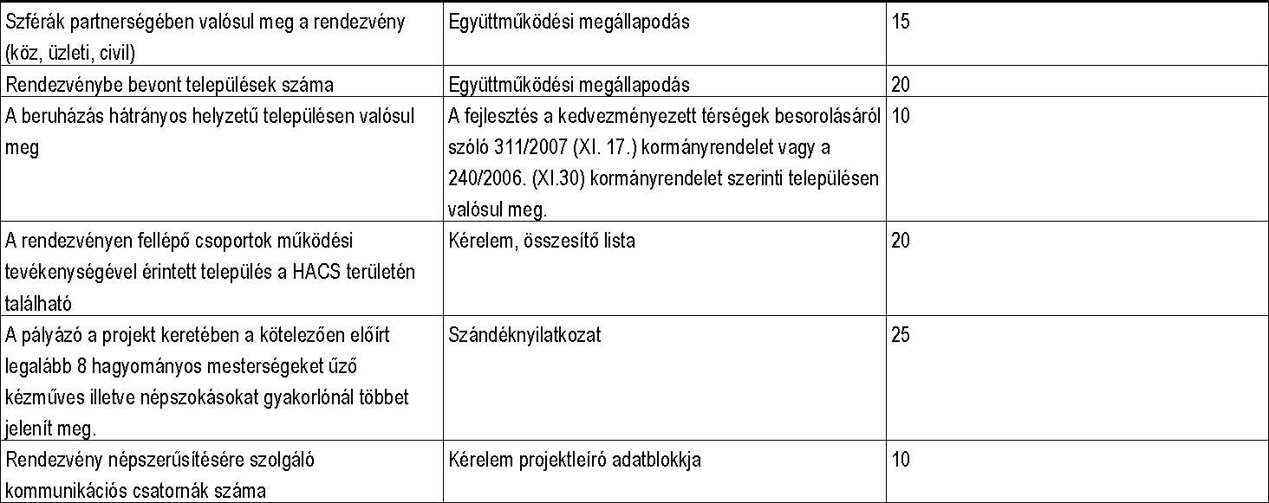
Értékelési szempont Részpontszám megnevezése Részpontszám maximum pontszám

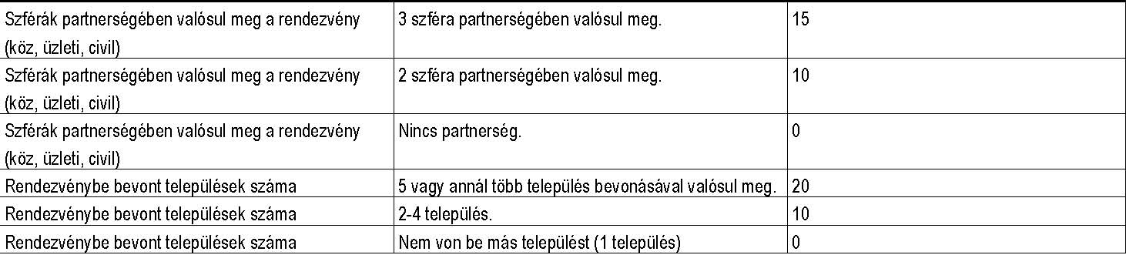
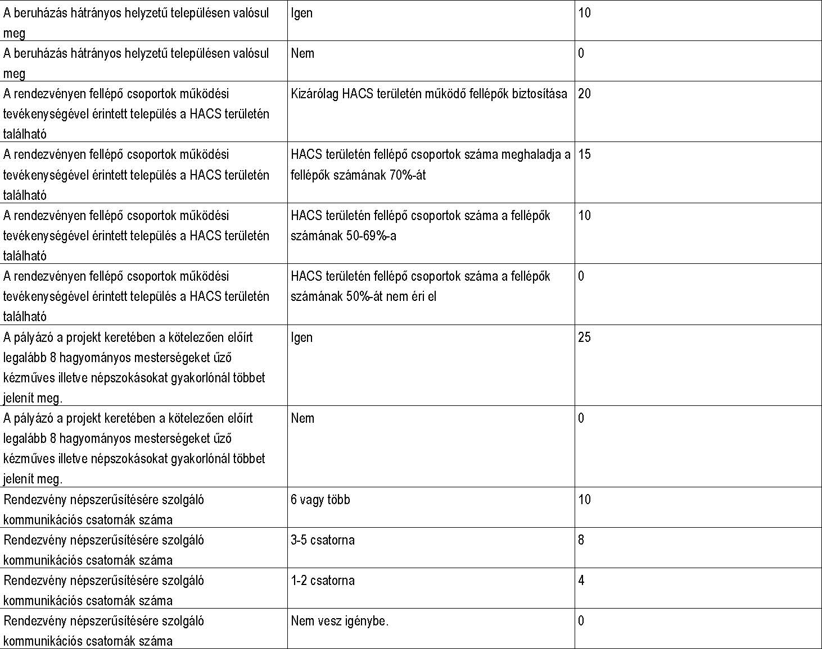
VIII. Jogkövetkezmények
Amennyiben a nyertes pályázó a támogatási határozat kézhezvételét követő 12 hónapon belül a projekt LEADER támogatással való megvalósítása esetén legalább 1 alkalommal nem vesz részt a Helyi Vidékfejlesztési Stratégia megvalósításával kapcsolatos, együttműködést erősítő személyes konzultáción, rendezvényen vagy képzésen, akkor a megítélt támogatás 5%-ának visszafizetésére kötelezett. Amennyiben Tiszazugi hagyományok utcája program keretében a minimálisan előírt 8 fő hagyományos mesterségeket űző kézműves illetve népszokásokat gyakorló megjelenése nem valósul meg, abban az esetben a megítélt támogatás 20%-ának visszafizetésére kötelezett.
IX. Jogosultságot igazoló csatolandó mellékletek
A vonatkozó LEADER jogcímrendeletben előírt kötelező mellékletek. Együttműködési megállapodás, szándéknyilatkozat helyi termékek bemutatására hagyományos mesterségeket űző kézművesekre illetve népszokásokat gyakorlókra vonatkozóan, rendezvényen megjelenő fellépők, előadók és bemutatók összesítő listája. Nyilatkozat a HVS-sel kapcsolatos, együttműködést erősítő személyes konzultáción, rendezvényen vagy képzésen való részvételről. A formanyomtatványok a LEADER HACS honlapjáról letölthetők: www.tiszazugleader.eu

